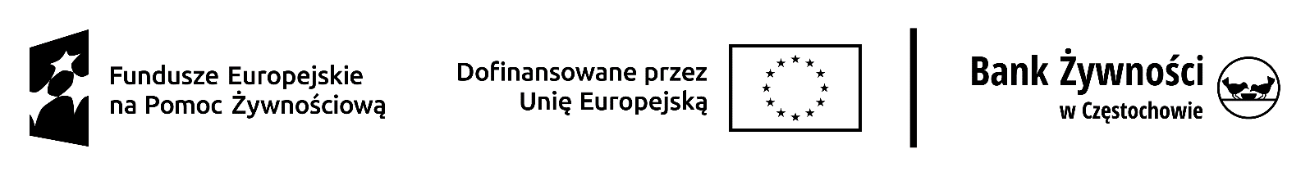

DYSTRYBUCJA ŻYWNOŚCI

Dystrybucja Żywności w formie paczek żywnościowych dla zakwalifikowanych osób potrzebujących w ramach Programu Fundusze Europejskie na Pomoc Żywnościową 2021-2027 współfinansowanego z Europejskiego Funduszu Społecznego Plus- Podprogram 2024
odbędzie się:

Termin: 10 lipca 2025r od GODZ. 10.00

Miejsce: Hala Sportowa, ul. Konopnickiej 12B
42-260 Kamienica Polska

